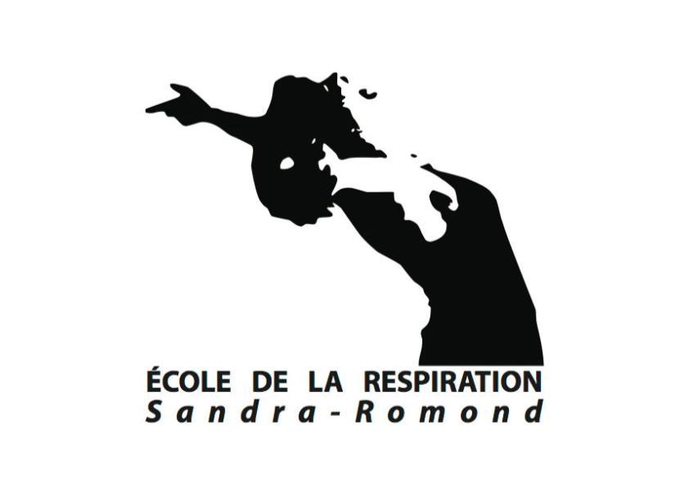

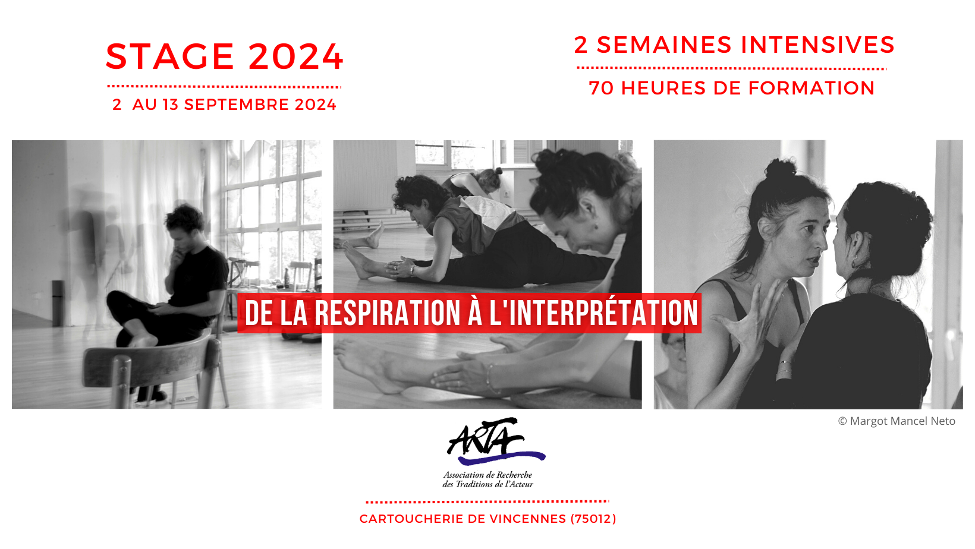

FICHE D’INSCRIPTION

NOM / PRENOM :
AGE :
E-MAIL / TELEPHONE :
ADRESSE POSTALE :
PROFESSION :
Vos besoins (en quelques mots) :

Conditions d’admission

- Lettre de motivation (étape 1)

- Entretien téléphonique (étape 2)

- Confirmation d’admission (étape 3)

Prérequis

- Être disponible sur toute la période du stage :
du lundi au vendredi, du 2 au 13 septembre 2024

- 70 heures de formation : 2 semaines de pratique à L’ARTA CARTOUCHERIE

Afin de vous accompagner au mieux, nous invitons les personnes en situation de handicap à nous contacter directement pour échanger à ce sujet :
Catherine RÉTORÉ : stage.respiration@gmail.com

Trois questionnaires vous seront remis en fin de stage

- Une auto-évaluation

- Une évaluation sur la formation

- Une évaluation six mois après la fin du stage

Fait à _____________________________ , le _____________________________
(lieu) (date)

Signature du stagiaire

CONTACT : Catherine Rétoré
stage.respiration@gmail.com / 06 13 23 70 32
www.ecoledelarespiration.sitew.com

